Пояснительная записка
к проекту закона Чувашской Республики «Об осуществлении ежегодной денежной выплаты отдельным категориям граждан Российской Федерации, проживающих на территории Чувашской Республики, к Дню Победы»

9 мая наша страна ежегодно отмечает День Победы в Великой Отечественной войне 1941–1945 годов. Подготовка к празднованию Дня Победы предусматривает торжественное празднование Дня Победы, других дней воинской славы и памятных дат России, связанных с Великой Отечественной войной 1941–1945 годов и героическими подвигами.
В настоящее время на территории Чувашской Республики проживают
35 инвалидов и участников Великой Отечественной войны, 21 житель блокадного Ленинграда, 27 несовершеннолетних узников концлагерей, 633 вдовы погибших или умерших участников Великой Отечественной войны, 1800 тружеников тыла.
Кроме того, Чувашия – один из немногих регионов, в котором отдельным категориям граждан Российской Федерации, проживающих на территории Чувашской Республики, присвоен статус «дети войны». На федеральном уровне статус «дети войны» не установлен. Законом Чувашской Республики «О детях войны» к «детям войны» отнесены граждане Российской Федерации, родившиеся в период с 22 июня 1927 года по 3 сентября 1945 года на территории СССР и проживающие на территории Чувашской Республики. В настоящее время в Чувашской Республике проживают 35946 граждан, отнесенных к категории «дети войны», 98% из них получают денежные выплаты, установленные законодательством Российской Федерации и законодательством Чувашской Республики для иных категорий льготников (ветеранов войны и труда, инвалидов и т.д.), 818 детей войны воспользовались правом получения денежной компенсации в размере 25% расходов на оплату коммунальных услуг.
При этом из 1800 тружеников тыла 88,7% граждан (1596 человек) относятся также и к категории «дети войны».
В связи с подготовкой к празднованию в Чувашской Республике годовщины Победы в Великой Отечественной войне 1941–1945 годов проектом закона Чувашской Республики «Об осуществлении ежегодной денежной выплаты отдельным категориям граждан Российской Федерации, проживающих на территории Чувашской Республики, к Дню Победы» (далее – проект закона) предлагается установить ежегодную денежную выплату в размере 10000 рублей инвалидам и ветеранам Великой Отечественной войны, несовершеннолетним узникам концлагерей, гетто, других мест принудительного содержания, созданных фашистами и их союзниками в период Второй мировой войны, вдовам (вдовцам) погибших или умерших инвалидов и участников Великой Отечественной войны и в размере 3000 рублей труженикам тыла и гражданам, отнесенным к категории «дети войны».
Проект закона не устанавливает новые и не изменяет ранее предусмотренные нормативными правовыми актами Чувашской Республики обязательные требования, связанные с осуществлением предпринимательской и иной экономической деятельности, оценка соблюдения которых осуществляется в рамках государственного контроля (надзора), привлечения к административной ответственности, предоставления лицензий и иных разрешений, аккредитации, оценки соответствия продукции, иных форм оценок и экспертиз; не устанавливает новые и не изменяет ранее предусмотренные нормативными правовыми актами Чувашской Республики обязанности и запреты для субъектов предпринимательской и инвестиционной деятельности; не устанавливает и не изменяет ответственность за нарушение нормативных правовых актов Чувашской Республики, затрагивающих вопросы осуществления предпринимательской и иной экономической деятельности, в связи с чем оценка регулирующего воздействия проекта закона не проводится.
Принятие проекта закона потребует дополнительного финансирования из республиканского бюджета Чувашской Республики в размере 120 398 000 рублей.
Законом Чувашской Республики от 27 марта 2026 г. № 12 «О внесении изменений в Закон Чувашской Республики «О республиканском бюджете Чувашской Республики на 2026 год и на плановый период 2027 и 2028 годов» на 2026–2028 годы на ежегодную денежную выплату отдельным категориям граждан Российской Федерации, проживающих на территории Чувашской Республики, к Дню Победы в Великой Отечественной войне 1941–1945 годов предусмотрено по 120 398,0 тыс. рублей ежегодно.

Министр труда и социальной  защиты Чувашской Республики | 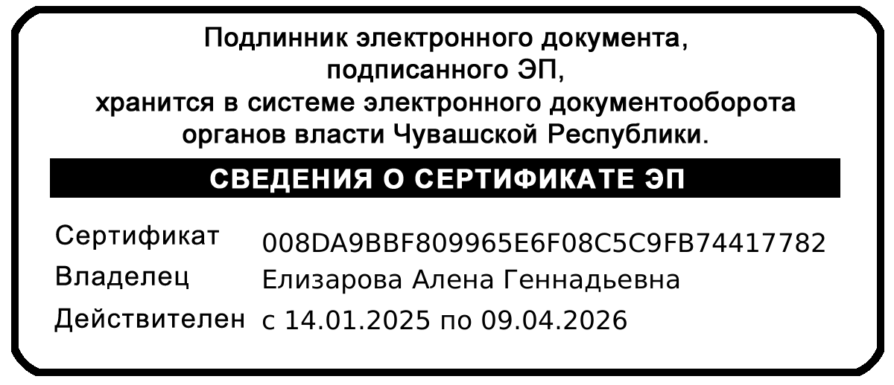 | А.Г. Елизарова

